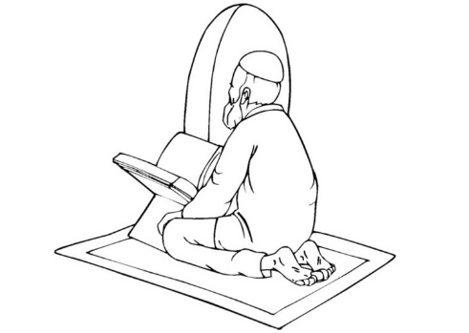
Målark 8.TRINN KRLE

Tema: Islam

Lærestoff: Horisonter 8, s. 70-97.

Varighet: uke 45-50

Kompetansemål/Hva du bør lære denne perioden:

- Forklare særpreget ved islam og islamsk tro som livstolkning i forhold til andre tradisjoner: likhetstrekk og grunnleggende forskjeller
- Drøfte utvalgte tekster fra islamsk skrifttradisjon
- Innhente digital informasjon om og presentere aktuelle spørsmål som opptar mange muslimer
- Gi en oversikt over mangfoldet i islam, viktige historiske hendelser og islams stilling i Norge og verden i dag
- Beskrive og reflektere over særtrekk ved kunst, arkitektur og musikk knyttet til islam
Sentrale begreper og personer:  - Islam  - Koranen  - De fem søylene  - Allah  - Profet  - Mekka  - Sufisme  - Sunni  - Sjia  - Ramadan  - Halal  - Hijab  - Muhammad  - Hadith  - Profetier  - Ornament  - Kalligrafi | Når du har arbeidet med disse temaene skal du kunne noe om:  - Kunne forklare særpreget ved islam og islamsk tro  - Kunne forklare hvilke aktuelle spørsmål som opptar mange muslimer i dag  - Reflektere rundt bruk av symboler og musikk innenfor islam  - Kunne gi en oversikt over mangfoldet i islam  - Forklare noen sentrale begreper og personer
Arbeidsmetode:

- Lesing
- Are prøver å leve som muslim (nrk.no)
- Skriftlige og muntlige oppgaver fra boka (individuelt og grupper, samt dialoger i klassen)
- Jobbe med begreper

Dette vurderes i denne perioden:

- Aktivitet i timene og deltakelse i diskusjoner
- Arbeid med oppgaver hjemme og på skolen
- Prøve uke 48 (jødedommen og islam)

